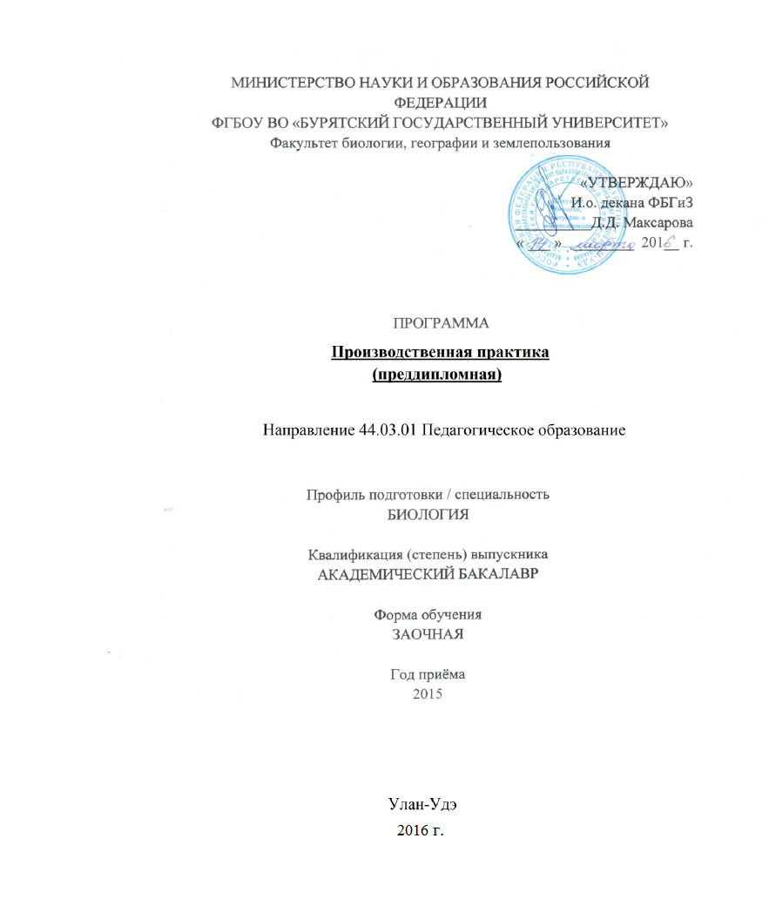

Программа преддипломной практики разработана в соответствии с Федеральным государственным образовательным стандартом ВО направления 44.03.01 Педагогическое образование. Преддипломная практика является составной частью основной образовательной программы направления 44.03.01 Педагогическое образование и является обязательным видом учебной работы бакалавра профиля Биология. Прохождение преддипломной практики завершает изучение профессиональных дисциплин, предусмотренных рабочим учебным планом направления 44.03.01 Педагогическое образование, и является основой для подготовки выпускной квалификационной работы.

1. **Цели практики:**
2. Проверка степени формирования профессиональной компетенции ПК-11.
3. Проверка теоретических знаний, полученных в период обучения
4. Закрепление практических навыков выполнения научно-исследовательской работы в форме подготовки выпускной квалификационной работы

**2. Задачи практики:**

1. Проведение самостоятельного научного исследования в соответствии с выбранной темой.
2. Обработка полученных результатов и их анализ.
3. Подготовка отдельных глав выпускной квалификационной работы.

**3. Вид практики, способ и форма (формы) проведения преддипломной практики.** Преддипломная практикаявляется производственной практикой и проходит стационарно. Способы проведения:

1. Полевые исследования.
2. Экспериментальная работа в научных лабораториях факультета: научная лаборатория молекулярной биологии и биотехнологии БГУ, лаборатория Научный гербарий БГУ, а также, в соответствии с договором, лаборатория микробиологии ИОЭБ СО РАН

Время проведения преддипломной практики: 5 курс, 2 недели

**4. Перечень планируемых результатов обучения при прохождении практики, соотнесенных с планируемыми результатами освоения образовательной программы**

В процессе прохождения преддипломной практики формируется компетенция  **ПК-11**: **готовность использовать систематизированные теоретические и практические знания для постановки и решения исследовательских задач в области образования.**

Планируемые результаты преддипломной практики**:** в результате прохождения преддипломной практики студент должен:

**Знать:** основные методологические принципы научного исследования и методы проведения научно-исследовательской работы; методы проведения биологического или педагогического эксперимента; методики обработки данных (статистические, камеральные и др.), включая использование компьютерных программ; требования к предоставлению и оформлению научной информации.

**Уметь:** определять цель и задачи научного исследования; разрабатывать научно- методологический аппарат программы научного исследования и подбирать соответствующие методы исследований; подбирать и анализировать научную литературу и оформлять ее в виде литературного обзора; составлять план научного исследования, анализировать и интерпретировать результаты научного исследования; работать с различными базами данных, включая библиотечные электронные системы, а также компьютерными программами, структурировать полученные научные результаты и оформлять их в соответствии с требованиями, предъявляемыми к ВКР.

**Владеть:** методическими приемами научного исследования; подбора необходимых методов полевых и экспериментальных исследований обработки, систематизации и анализа полученных результатов; навыками работы со статистическими данными; навыками обработки и оформления полученных научных результатов для выполнения выпускной квалификационной работы.

**5.Место практики в структуре образовательной программы**: **Б2.П.4.**

Программа предназначена для закрепления знаний, умений и навыков, полученных при изучении следующих разделов образовательной программы

|  |  |  |  |
| --- | --- | --- | --- |
| №  п/п | Наименование компетенции | Предшествующие разделы ОПОП | Последующие разделы ОПОП |
| 1. | ОПК-6 | Социальная экология  Анатомия человека | Итоговая государственная аттестация |
| 2. | ПК-4 | Основы математической обработки информации  Цитология  Физиология растений  Физиология человека и животных  Геоботаника  Биогеография  Экология растений  Экология животных  Байкаловедение  Растительность Сибири  Животный мир Сибири | Итоговая государственная аттестация |
| 3. | ПК-11 | Анатомия и морфология растений  Зоология беспозвоночных  Зоология позвоночных  Систематика растений  Экология и рациональное природопользование  Генетика  Методы геоботанических исследований  Методы зоологических исследований  Большой практикум по ботанике  Большой практикум по зоологии  Лесоведение  Степеведение  Зоогеография  Практика по получению первичных профессиональных умений и навыков (ботаника, зоология) | Итоговая государственная аттестация |
| 4. | ПК-12 | Микробиология с основами биотехнологии  Ботаническое ресурсоведение | Итоговая государственная аттестация |

**6. Место и сроки проведения преддипломной практики.**

Преддипломная практика проводится в 5 семестре в течение 2 недель в  структурных подразделениях Бурятского государственного университета: кафедра ботаники, кафедра зоологии и экологии, научные лаборатории факультета биологии, географии и землепользования, научная лаборатория молекулярной биологии и биотехнологии БГУ, Научный гербарий БГУ, Ботанический сад БГУ. Прохождение преддипломной практики в сторонних научных и иных организациях осуществляется на основании заключенных договоров о совместном сотрудничестве.

**7.Объем и содержание практики.** Общая трудоемкость практики составляет **3 ЗЕТ, 108 часов, 2 недели.**

|  |  |  |  |
| --- | --- | --- | --- |
| №  п/п | Разделы (этапы) практики | Вид работ на практике, включая самостоятельную работу обучающихся и трудоемкость (в акад. часах) | Формы текущего контроля |
| 1. | 1 этап.  Ознакомительный | Знакомство с целями и задачами практики. Составление индивидуального плана и графика проведения научно-исследовательской работы. Работа с научной литературой, в том числе и литературой электронной библиотечной системы университета  **8 часов** | Проверка индивидуального плана научно-исследовательской работы.  Проверка составления литературного обзора |
| 2. | 2 этап  Проведение научного исследования | Проведение полевых или лабораторных (экспериментальных) исследований и сбор материала согласно индивидуальному плану и графику проведения научно-исследовательской работы. Заполнение рабочего журнала проведения научно-исследовательской работы  **60 часов** | Систематический контроль научным руководителем за ходом прохождения практики и научной работой студента |
| 3. | 3 этап  Обработка полученных данных | Обработка полученных результатов научных исследований, включая использование компьютерных программ, проведение статистической обработки полученных данных и анализ полученных результатов.  **20 часов** | Консультации научного руководителя |
| 4. | 4 этап.  Подготовка отчета по преддипломной практике | Отчет и предоставление отдельных глав будущей выпускной квалификационной (бакалаврской) работы научному руководителю  **10 часов** | Отчет студента по преддипломной практике.  Предварительные варианты глав и литературного обзора ВКР |
| 5. | 5 этап.  Подведение итогов преддипломной практики | Отчет студента по преддипломной практике на заседании выпускающей кафедры. Утверждение отчета студента и оценка его работы. | Доклад студента. |

**8.Формы отчетности по практике**.

1. Отчет студента по преддипломной практике, соответствующий индивидуальному плану научно-исследовательской работы студента
2. Предварительные варианты глав ВКР

**9.Фонд оценочных средств для проведения промежуточной аттестации обучающихся на практике.**

|  |  |  |  |  |
| --- | --- | --- | --- | --- |
| №  п\п | Компетенции | Разделы (этапы) практики | Показатели критерии оценивания | Шкала оценивания (Мин-Макс) |
| 1. | ПК-11 | 1 этап.  Ознакомительный | Индивидуальный  план работы  График проведения практики | Мин -3  Макс -5 |
| 2. | ПК-11 | 2 этап  Проведение научного исследования | Ведение рабочего журнала проведения научно-исследовательской работы | Мин -3  Макс -5 |
| 3. | ПК-11 | 3 этап  Обработка полученных данных | Результаты исследовательской работы и статистической обработки данных , оформленные в виде текста глав, таблиц, диаграмм, схем ,карт | Мин -3  Макс -5 |
| 4. | ПК-11 | 4 этап.  Подготовка отчета по преддипломной практике | Отчет студента по преддипломной практике.  Предварительные варианты глав и литературного обзора | Мин -3  Макс -5 |
|  | ПК-11 | 5 этап.  Подведение итогов преддипломной практики | Доклад студента на заседании выпускающей кафедры. Оценка и утверждение оценки за преддипломную практику. | Мин -3  Макс -5 |
| **ИТОГО** | | | |  |

**Критерии оценки преддипломной практики**.

**Оценка 5** («Отлично)» ставится в том случае, когда студент полностью достиг цели научного исследования и реализовал задачи своей научно-исследовательской работы. В работе использованы соответствующие методы исследований. Студентом проведена статистическая обработка поученных первичных данных и сделаны грамотные выводы. Подготовлены предварительные варианты глав ВКР и литературного обзора. Отчет оформлен в соответствии с требованиями. На защите студент грамотно ответил на вопросы.

**Оценка 4** («Хорошо») ставится в том случае, если научно-исследовательская работа выполнена студентом недостаточно полно. В работе использованы не все имеющиеся методики. Предварительные варианты глав ВКР и литературный обзор выполнены не полностью. В отчете имеются неточности. На защите студент недостаточно грамотно ответил на вопросы..

**Оценка 3** («Удовлетворительно») ставится в том случае, если цели и задачи научно-исследовательской работы реализованы не полностью. Полученные студентом первичные материалы обработаны не полностью, имеются ошибки в выводах. обучающийся затрудняется в ответах на вопросы при защите отчета. Подготовлены не все предварительные варианты глав ВКР, обзор литературы недостаточно полный. На защите студент затрудняется с ответами на вопросы.

Оценка 2 («Неудовлетворительно») ставится в случае, собранный первичный материал недостаточен для научно-исследовательского анализа, имеются грубые ошибки в обработке материала. Нет предварительных вариантов глав ВКР и обзора литературы. Отчет не подготовлен.

**10.Перечень учебной литературы и ресурсов сети «Интернет», необходимых для проведения практики.**

**Основная:**

1. Научная литература в зависимости от темы ВКР.
2. Андреев Г. И. Основы научной работы и оформление результатов научной

деятельности / Г. И. Андреев, С. А. Смирнов, В. А. Тихомиров. М.: Финансы и статистика,

2003. 272 с.

3. Лакин Г.Ф. Биометрия. М.: Высшая школа, 1990. 352 с.

4. ГОСТ 7.1_2003. Библиографическая запись. Библиографическое описание. Общие

требования и правила составления. Введен 01.07.04. М.: Изд-во стандартов, 2004.

**Дополнительная:**

1. Ботанический журнал.
2. Вестник МГУ. Серия «Биология».
3. Журнал микробиологии, эпидемиобиологии и иммунобиологии
4. Журнал общей биологии
5. Журнал Физиология растений
6. Зоологический журнал
7. Журнал растительные ресурсы
8. Журнал Физиология человека
9. Сибирский экологический журнал

**Интернет-ресурсы**

1. tolweb.org/tree/ (информация о царствах живой природы)
2. http://www.zin.ru/BioDiv/ ( Информационная система Биоразнообразие России)
3. http://www.elibrary.ru/defaultx.asp - Научная электронная библиотека
4. http://www.nature.web.ru/ - открытая учебно-научная информационно-поисковая

система на базе web-технологий.,

**11.Перечень информационных технологий, используемых при проведении практики, включая перечень программного обеспечения и информационных справочных систем (при необходимости)**

1. Лицензионные программы (Open Office; Windows 7 Корпоративная).

2. Электронная библиотечная система с электронными сетевыми ресурсами Вook.ru, ЮРАЙТ, Руконт, издательство «Лань», Консультант студента и др.

**12.Описание материально-технической базы, необходимой для проведения педагогической практики**.

Факультет биологии, географии и землепользования БГУ имеет научные лаборатории: лаборатория Молекулярной биологии и биотехнологии БГУ, лаборатория Научный гербарий БГУ, лаборатория микробиологии ИОЭБ СО РАН, Ботанический сад БГУ.

